Escola Municipal de Educação Básica Augustinho Marcon.
Catanduvas, novembro de 2020.
Diretora: Tatiana Bittencourt Menegat.
Assessora Técnica Pedagógica: Maristela Apª. Borella Baraúna.
Assessora Técnica Administrativa: Margarete Petter Dutra.
Professora: Daniela Garbin.
Aluno(a):
1º ano 02

ATIVIDADES DE LÍNGUA PORTUGUESA PARA A SEMANA DE 02 A 06 DE NOVEMBRO.

1 – ATIVIDADE
NOME COMPLETO:............................................................................................................

2 - ATIVIDADE
PEÇA A AJUDA PARA UM FAMILIAR E FAÇA A RECEITA:
PIPOCA

COLOQUE 1 XÍCARA DE MILHO PARA PIPOCA EM UMA PANELA E ACRESCENTE 4 COLHERES DE ÓLEO.TAMPE A PANELA E LEVE AO FOGO ALTO, AGITANDO DE VEZ ENQUANDO ATÉ O MILHO COMEÇAR A ESTOURARA, QUANDO PARAR DE FAZER BARULHO A PIPOCA ESTÁ PRONTA COLOQUE EM UMA TRAVESSA E COLOQUE SAL E ESTÁ PRONTA. É SÓ SE DIVERTIR.

E NO CADERNO DE DESENHO, UTILIZANDO ENCARTES DE SUPERMERCADO RECORTE AS FIGURAS DOS INGREDIENTES PARA FAZER PIPOCA E COLE. (SE NÃO TIVER FIGURAS VOCÊ PODE FAZER O DESENHO DOS INGREDIENTES).
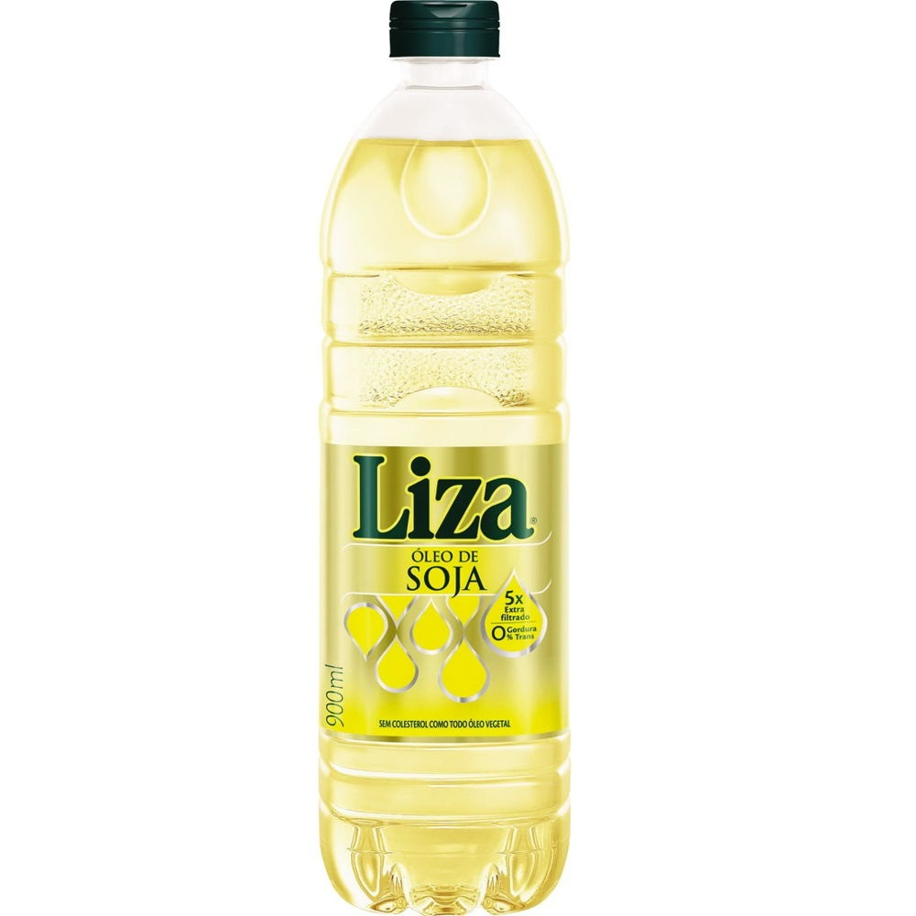

3 - ATIVIDADE
EM UMA FOLHA UM FAMILIAR ESCREVE A PALAVRA:
PIPOCA
A) PINTE A PRIMEIRA LETRA DA PALAVRA. (PIPOCA)
B) CIRCULE AS VOGAIS DA PALAVRA. (PIPOCA)
C) COLE UMA LANTEJOULA EMBAIXO DE CADA LETRA DA PALAVRA E REPRESENTE A QUANTIDADE DE LETRAS COM SEUS DEDOS. TIRE UMA FOTO E MANDE PARA A PROFESSORA.
P I P O C A

4 - ATIVIDADE
EM UMA FOLHA DE CADERNO ESCREVA A LETRA Q E COLE PAPEL PICADO OU PEDRINHAS FAZENDO O CONTORNO DA LETRA

5 - ATIVIDADE
E NA LERTA J VAMOS COLAR FEIJÃO:
COM AJUDA DE UM FAMILIAR PRONUNCIE AS FAMÍLIAS:
JA - JE - JI - JO - JU
QUA - QUE - QUI - QUO

